Link tải android: Ấn vào mục tải android mở ra tab có nhiều link tải:

Ví dụ: 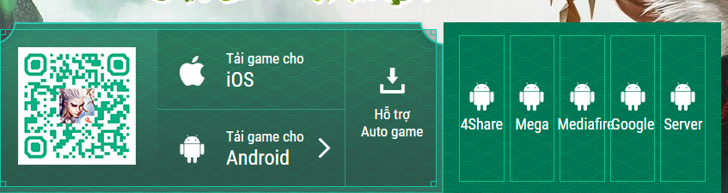

4Share đổi thành server: up hộ t file này lên server rồi chèn vào: <https://drive.google.com/file/d/1EI2OJUF7iHWGykTltb96hnreLHAylU1K/view>

4 cái còn lại là GG driver:

* <http://bit.ly/2NgPnKE>
* <http://bit.ly/2NdVqQ1>
* <http://bit.ly/2xhUe3o>
* <http://bit.ly/2xi3d4B>

Link IOS:

Mục đăng kí: <http://bit.ly/2D5HUcy>  
Tin tức : Cập nhập bài mới từ page: K rõ làm cách nào ☺) Nhưng page đăng bài mới là mục này có: Page: <https://www.facebook.com/jxlaumobile/>

Mục hướng dẫn: <http://bit.ly/2QxbOZX>

Cộng đồng và fan page hướng hét về page

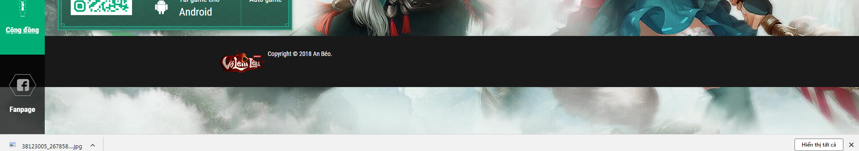

Lỗi trên PC nhé thanh thông tin bị cao